

**QUALIDADE DE SOFTWARE**

**Victor Daniel Da Silva Lopes**

**Análise de Qualidade**

São Francisco de Sales MG

2023

# RESUMO

Esse e um projeto que tem o intuito de mostrar uma avaliação detalhada da

Creatina Monoidratada Growth e algumas melhorias e os seus benefícios para o corpo humano e o desempenho dele para amantes da academia, falara também como usar quantas dose por dia deve se tomar

# SUMÁRIO

1. RESUMO 2

2. SUMÁRIO 3

3. INTRODUÇÃO 4

4. O PROJETO 5

4.1 Detalhes do produto ou serviço 5

4.2 Tabela de Análise 5

4.3 Relatório 6

4.4 Evidências 7

4.5 Onde encontrar 8

5. CONCLUSÃO 8

6. REFERÊNCIAS BIBLIOGRÁFICAS 8

# INTRODUÇÃO

Em geral mostraremos as vantagens e as desvantagens do uso da Creatina Monoidratada Growth e mostraremos a nossa avaliação que foi feita de ponta a ponta para um leitor resultado para você cliente não haver dúvidas na hora de comprar e vê se vale ou não a pena para você comprá-la

# O PROJETO

Avalie todas as dimensões do produto ou serviço, como durabilidade, material, usabilidade, performance, acessibilidade etc. Acrescente itens que achar necessário para esta análise. Seja criterioso em sua análise e não poupe detalhes, pois isto vai te ajudar no futuro escrever bons relatórios de qualidade.

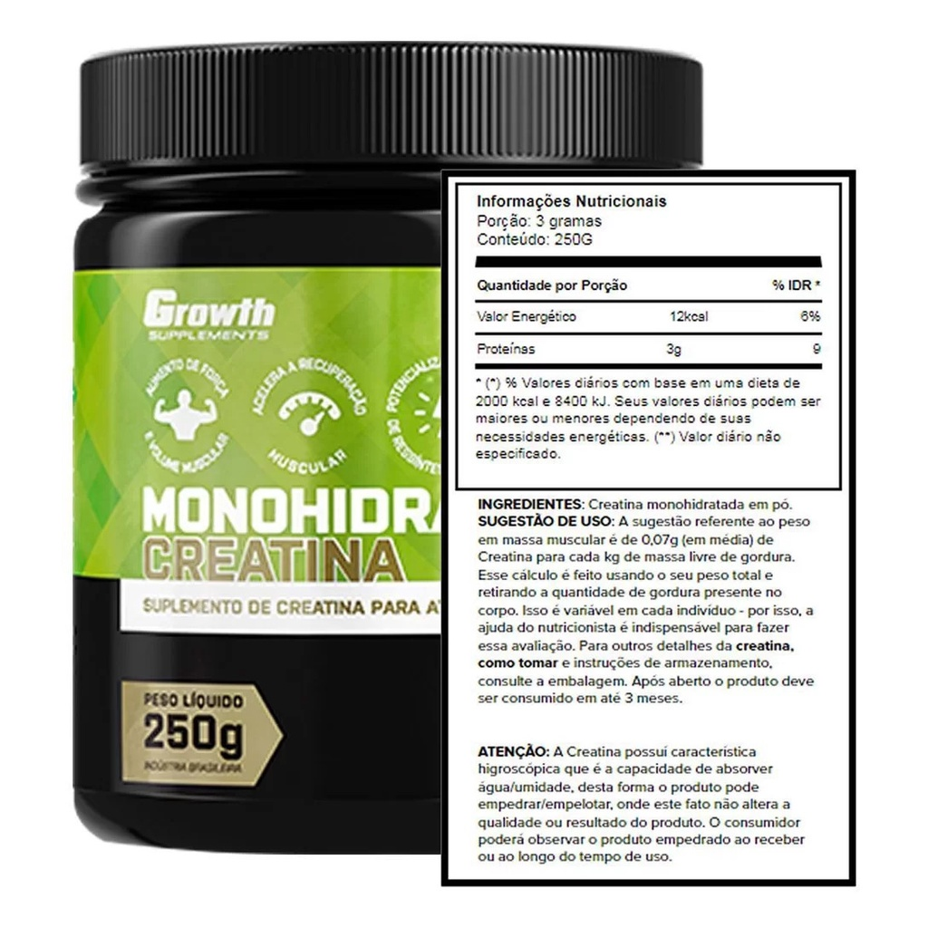

Acima você vê a foto da Creatina Monoidratada Growth e algumas das suas informações e sugestões de uso que já veem na própria embalagem

## Detalhes do produto ou serviço

|  |  |
| --- | --- |
| **Nome do produto ou serviço:** | Creatina Monoidratada Growth |
| **Fabricante:** | Growth |
| **Tempo de uso:** | 1 ano |
| **Outros detalhes relevantes sobre o produto:** | **Resultados a longo prazo** |

## Tabela de Análise

|  |  |  |
| --- | --- | --- |
| **Característica** | **Sua percepção** | **Referência da evidência [caso tenha]** |
| **Usabilidade:** | Bom a melhor que já usei até o momento |  |
| **Matéria prima:** | creatina monoidratada em pó |  |
| **Performance:** | Ganho de massas muscular e força |  |
| **Design:** |  |  |
| **[acrescente mais um a sua escolha]** |  |  |

## Relatório.

Uma boa creatina com uma taxa alta de aprova ilidade e umas das mais cativadas pelos atletas acadêmicos pelo seu alto desempenho

## Evidências



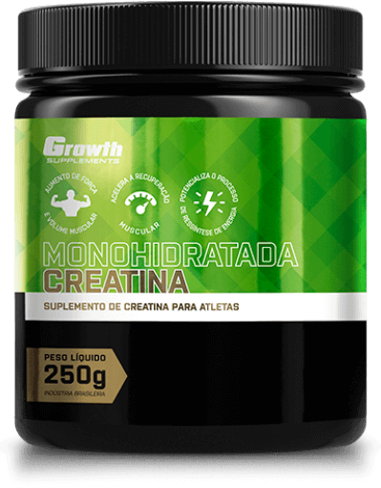

## Onde encontrar

https://www.gsuplementos.com.br/creatina-monohidratada-250gr-growth-supplements-p985931

# CONCLUSÃO

A melhor que já usei até o momento super recomendo.

# REFERÊNCIAS BIBLIOGRÁFICAS

A creatina é um dos suplementos alimentares mais conhecidos no mundo da atividade física. É ela que contribui diretamente com a melhora do seu desempenho durante os exercícios e, consequentemente, dos seus resultados. Para aqueles que buscam grandes objetivos nesse meio, esse produto é essencial para a sua jornada atlética.

Na dúvida de qual creatina tomar, escolha a da Growth Suplementes. Todos os nossos produtos funcionam e têm qualidade garantida. Para poder absorver todos os benefícios desse suplemento, saiba para que serve creatina, como e quanto tomar.

Seguir regras ABNT